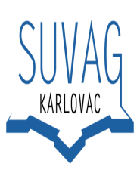

**Poliklinika za rehabilitaciju slušanja i govora SUVAG Karlovac**

Alfreda Krupe 2, 47000 Karlovac, tel:047/ 613 455

oib: 42168832714

IBAN: HR 33 2340009 1110026895

U Karlovcu, 01.09.2020.

**OBAVIJEST O REZULTATIMA JAVNOG NATJEČAJA**

**ZA PRIJEM U RADNI ODNOS**

(objava na Hrvatskom zavodu za zapošljavanje i Narodnim novinama (NN 69/20)

dana 17.06.2020 )

Poliklinika Suvag Karlovac obaviještava kandidate koji su dostavili ponude na natječaj

za poslove :

-magistra logopedije

dva (2) izvršitelja (m/ž) na određeno vrijeme ,puno radno vrijeme da su nakon provedenog natječaja izabrane:

**VITA FRKONJA, mag.logopedije**

**MIRNA IVANIĆ, mag.logopedije**

Svim kandidatima koji su se prijavili na javni natječaj zahvaljujemo na iskazanom

interesu za radom u Polikilinici SUVAG Karlovac.

Poliklinika Suvag Karlovac